Menu du 17 au 21 juin 2019
Primaire
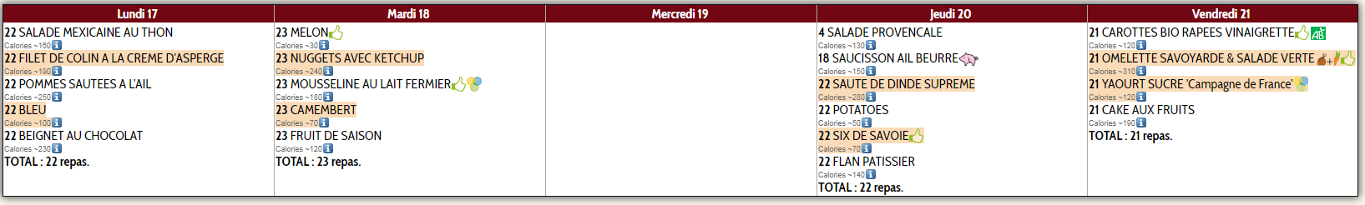
Maternelle
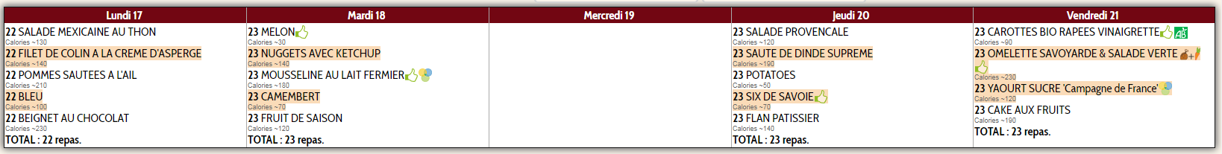

Menu du 24 au 28 juin
Primaire
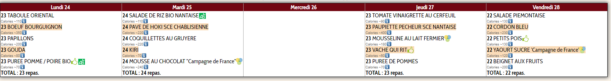
Maternelle
